Руководство системного администратора

автоматизированной системы «Депозиты АйТи 2.0»

Оглавление

Глоссарий 4

Структурные схемы сервисов и рабочих мест 4

Установка Депозиты АйТи 2.0 6

Подготовка 6

Минимальные требования к оборудованию: 6

Рекомендуемые требования к оборудованию: 6

Windows 6

IIS 6

Java Runtime Environment 6

MongoDB (по умолчанию) 6

OracleDB (опционально вместо MongoDB) 6

Robo3T 6

Установка сервисов системы 6

Настройка новой базы данных Mongo 7

Подключение предустановленной БД 8

Настройка MS IIS 9

Установка OpenWebStart 9

Настройка установленных сервисов 10

Prime Trade Server 11

Prime Info Server 12

Prime Terminal Web Server 12

Prime Integration Service 13

Запуск системы и остановка системы 14

Порядок запуска сервисов 14

Порядок остановки сервисов 14

Запуск АРМ 14

Работа с электронной подписью 16

Описание 16

Генерация сертификата 17

Плановая замена сертификата 19

Обновление дистрибутива Депозиты АйТи 2.0 19

Мониторинг системы и её компонентов 19

PrimeInfoServer 19

PrimeIntegrationService 19

PrimeTerminalWebServer 19

PrimeTradeServer 19

Обратите внимание при установке 19

FAQ 20

Избыточный расход ресурсов 20

Не запускается сервис 20

Как добавить MIME TYPE в IIS? 20

Как пользоваться Telnet? 20

Как получить хеш сертификата безопасности? 22

Как изменить уровень логирования? 22

## Глоссарий

|  |  |
| --- | --- |
| **Термин** | **Определение** |
| Система | Автоматизированная система «ПРАЙМ». |
| АРМ | Автоматизированное рабочее место соответствующей системной роли, представляющее собой совокупность функциональных возможностей, технических настроек, для работы в Системе. |
| Заявка | Распоряжение в электронном виде Клиента Банку на совершение операции, формируемое клиентом. |
| Дилер | Работник Банка, обеспечивающий согласование условий сделок с Клиентами. |
| Клиент Банка (Внешний клиент) | Юридическое лицо, индивидуальный предприниматель, физическое лицо, занимающееся в установленном законодательством Российской Федерации порядке частной практикой. |
| Пользователь | Работник Банка, либо представитель Клиента Банка, зарегистрированный и получивший санкционированный доступ к Системе. |
| ЭП | Электронная подпись. |
| АБС | Автоматизированная банковская система. |
| PrimeInfoServer | Сервис транслирует информационные новости с информационного сервера Прайм. |
| PrimeIntegrationService | Сервис обеспечивает взаимодействие с АБС. |
| PrimeTradeServer | Сервис, отвечающий за бизнес-процесс совершения операций, логирования команд, взаимодействия с АРМ. |
| PrimeWebServer | Сервис хранит ресурсы веб-клиента, обеспечивает его работу и взаимодействие с другими сервисами системы Прайм. |

## Структурные схемы сервисов и рабочих мест

Система является распределенной и её компоненты могут быть расположены на разных серверах.

На Рисунок 1 и Рисунок 2 представлены типовые схемы размещения компонентов и их взаимодействия:

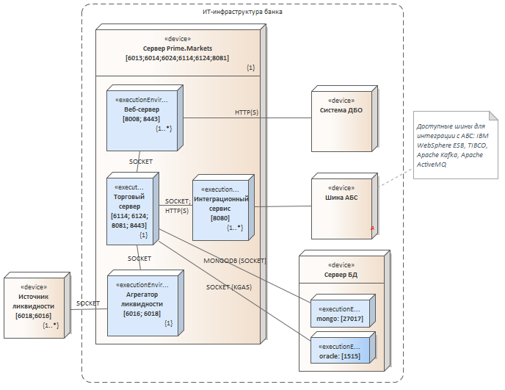

Рисунок 1 – схема размещения компонентов сервисов Системы

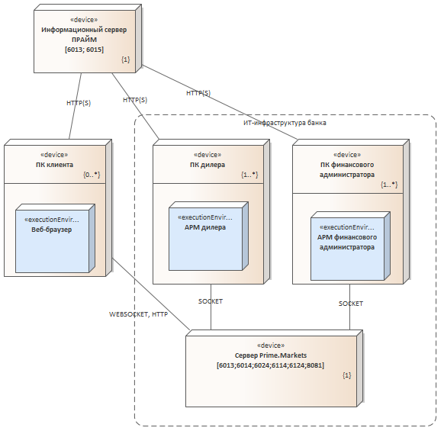

Рисунок 2 – схема размещения рабочих мест

Краткое описание функций сервисов

# Установка Депозиты АйТи 2.0

## Подготовка

Перед установкой Депозиты АйТи 2.0, сначала необходимо убедиться, что рабочая среда системы соответствует минимальным системным требованиям и имеет всё необходимое ПО.

### Минимальные требования к оборудованию:

|  |  |
| --- | --- |
| **Оборудование** | **Минимальные требования** |
| Торговый сервер | 8 ядер, 16 ГБ ОЗУ + 150ГБ жёсткий диск |
| Сервер БД | 8 ядер, 16 ГБ ОЗУ + 150ГБ жёсткий диск |
| Рабочая станция | CORE I3, 4 ГБ ОЗУ + 700МБ жёсткий диск |

### Рекомендуемые требования к оборудованию:

|  |  |
| --- | --- |
| **Оборудование** | **Рекомендуемые требования** |
| Торговый сервер | 8 ядер, 24 ГБ ОЗУ + 150ГБ жёсткий диск |
| Сервер БД | 8 ядер, 24 ГБ ОЗУ + 150ГБ жёсткий диск |
| Рабочая станция | CORE I3, 8 ГБ ОЗУ + 700МБ жёсткий диск |

Ниже представлен список программ, которые необходимо предустановить:

### Windows

Подходящие версии: начиная с Windows 7

Официальный сайт: <https://www.microsoft.com/windows>

### IIS

Веб-сервер, идущий в комплекте с Windows как компонент ОС.

Официальный сайт: <https://www.iis.net/>

### Java Runtime Environment

Требуется версия 8.0

Официальный сайт: <https://www.java.com/en/download/>

### MongoDB (по умолчанию)

Официальный сайт: <https://www.mongodb.com/download-center>

### OracleDB (опционально вместо MongoDB)

Версия не ниже 12.2

Официальный сайт: <https://www.oracle.com/database/>

### Robo3T

Официальный сайт: <https://robomongo.org/download>

## 

## Установка сервисов системы

Особенностью установки сервисов Конверсия АйТи 2.0 является то, что перед установкой сначала необходимо настроить некоторые параметры конфигурации, и только потом произвести установку с помощью .bat-файлов.

В каждом из сервисов в папке bin содержится .bat файл для запуска. При двойном клике на файл сервер запускается в консольном режиме.

При необходимости и наличии соответствующих средств, можно обернуть сервис в службу windows или в демон-процесс unix. Для этого можно использовать, например, tanuki wrapper (при наличии лицензии на использование).

## Настройка новой базы данных Mongo

Инструкция актуальна, если требуется установить новую MongoDB. Если на серверах банка уже установлена OracleDB или MongoDB, то читайте следующий раздел.

Настройка базы проходит после установки дистрибутива БД, в автоматическом режиме с помощью настраиваемого bat-файла.

Откройте в текстовом редакторе файл \PrimeTradeMongo\instalService.bat

Проверьте значение параметров:

**--port** – порт подключения к ранее установленной БД

**--config** – путь к файлу конфигурации mongodb.config

**--serviceName** – имя сервиса для дальнейшей работы в консоле (желательно не должно иметь пробелов)

**--serviceDisplayName** – произвольное имя сервиса, которое будет отображаться в списке сервисов после установки.

Далее необходимо открыть для редактирования файл PrimeTradeMongo\mongodb.config

Проверьте значение параметров:

**path** – путь к файлу логов.

**dbPath** – путь к папке с файлами БД.

**port** – порт подключения к БД.

**bindIp** – IP-адрес подключения к БД.

Опционально вы можете установить MongoDB в режиме с аутентификацией.

Откройте в текстовом редакторе файл \PrimeTradeMongo\instalServiceAuth.bat

Проверьте правильность указания путей к запускающему файлу Mongo и ранее установленной БД:

"C:\Program Files\MongoDB\Server\3.2\bin\mongod.exe" --auth --config "D:\dbs\mongo\dbAuth\mongodb.config" --serviceName PrimeTradeMongoAuth --serviceDisplayName PrimeTradeMongoAuth –install

Запустите bat-файл, затем службу.

Теперь к базе данных можно подключаться с помощью ранее созданной учетной записи. Через командную строку:

mongo --port 27017 -u "username" -p "password" --authenticationDatabase "admin"

В RoboMongo:

1. Открыть управление подключениями
2. Создать новое
3. Указать название подключения, хост и порт
4. Перейти на вкладку Authentication, поставить галочку напротив Perform authentication
5. Указать Database: admin, Auth Mechanism: SCRAM-SHA-1, указать имя пользователя и пароль, сохранить.

## Подключение предустановленной БД

По умолчанию Система настроена на работу с БД Mongo, поэтому для работы с БД Oracle требуется перенастройка.

Для замены БД Mongo на БД Oracle:

1. Убедитесь, что служба Prime Trade Server остановлена.
2. Желательно сделать бэкап файлов:

* conf/common/steward-schema.properties
* conf-env/common/environment.properties
* conf/common/project.properties

1. Из файла conf/common/project.properties удалите все параметры, начинающиеся с «mongo.*».
2. Скопируйте из файла conf/common/database/oracle/oracle.properties все параметры в файл conf/common/project.properties, добавив к каждой строке префикс oracle.*

Например, исходный параметр: mainDb.packagesToScan = ru.prime.server.business.entity

Параметр после настройки: oracle.mainDb.packagesToScan = ru.prime.server.business.entity

1. Замените файлы conf/common/steward-schema.properties и conf/common/environment.properties на те, что содержатся в папке database/oracle
2. В новом файле conf/common/environment.properties укажите верные параметры подключения к БД.
3. Запустите службу Prime Trade Server.

## Настройка MS IIS

После установки веб-сервера, в корневой каталог веб-сайта (inetpub\wwwroot) необходимо поместить папки с АРМ: «dealer» и «finadmin».

В каждом скопированном АРМ необходимо открыть в текстовом редакторе файл «terminal.jnlp» и указать в параметре «codebase» путь к папке, в которой этот файл находится, далее указать параметр «host».

Также необходимо добавить в MIME TYPE тип файла «*.jnlp» (как добавить MIME TYPE в IIS?)

## Установка OpenWebStart

В папке на сервере, рядом с «dealer» и «finadmin» необходимо создать папку для размещения репозитория java машин – jvm.

Ссылка на репозиторий java-машин будет иметь вид – "http://server/jvm/index.html"

Необходимо внести в код следующие изменения:

1. Откройте в текстовом редакторе страницу index.html и укажите актуальный путь к файлу OpenWebStart.exe. Например - "http://server/jvm/OpenWebStart.exe".
2. Откройте в текстовом редакторе файлы комплекта АРМ “dealer/terminal.jnlp” и “finadmin/terminal.jnlp ” и убедитесь в корректности параметра codebase – путь к папке с редактируемым файлом (например, http://server/dealer).
3. OpenWebStart.exe представляет собой архив, созданный с помощью программы 7-zip. Необходимо открыть архив с помощью программы 7-zip (Рисунок 3)

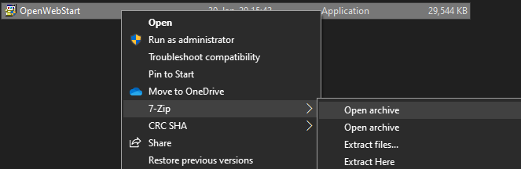

Рисунок 3 – открытие архива с помощью 7-zip

Исправить файл response.varfile (Рисунок 4)

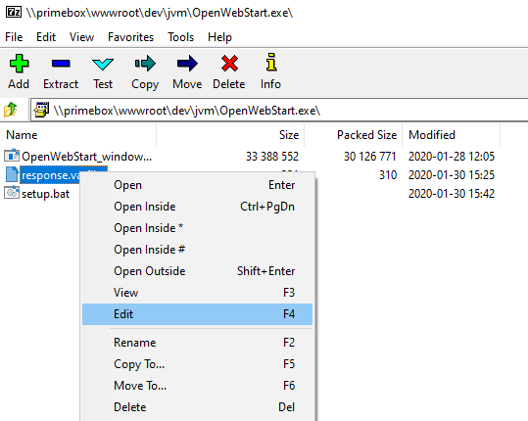

Рисунок 4 – редактирование файла внутри архива

В строке "ows.jvm.manager.server.default=[http://xxx](http://primebox.prime.local/dev/jvm/)" указать актуальную ссылку на ресурс - репозиторий Java машин, в нашем примере - "http://server/jvm ".

1. Исправить файл index.html

Для каждой JAVA машины указать актуальный атрибут "href" – путь к архиву Java Runtime Environment.

Пример:

{  
  "cacheTimeInMillis":5000,  
  "runtimes":[  
    {  
      "version":"1.8.0_201",  
      "vendor":"Oracle",  
      "os":"WIN64",  
      "href":"[http://server/jvm/jre1.8.0_201.zip](http://primebox.prime.local/dev/jvm/jre1.8.0_201.zip)"  
    }  
  ]  
}

## Настройка установленных сервисов

Все установленные сервисы Депозиты АйТи 2.0 должны запускаться от имени отдельной учетной записи, для этого необходимо создать локального пользователя PrimeApp (на каждой машине, где установлены сервисы Prime). Обязательно необходимо в локали созданной учётной записи изменить десятичный разделитель на «.» (точку). Далее настройте запуск сервисов Депозиты АйТи 2.0 от имени созданной учетной записи.

Учитывая, что сервисы системы могут располагаться на разных банковских серверах, перед запуском системы, необходимо для каждого сервиса проверить указанные пути для настройки межсервисного взаимодействия. Ниже описаны действия, для конфигурирования каждого из сервисов Системы.

Убедитесь, что порты, указанные по умолчанию не заняты, иначе выделите свободные порты и измените соответствующие параметры в файлах конфигурации:

### Prime Trade Server

Торговый сервер настраивается в нескольких разных файлах:

**\PrimeTradeServer\conf-env\common\environment.properties**

infrastructure.inbound.jetty.httpPort = 8081 – порт подключения к WEB-API по HTTP

infrastructure.inbound.jetty.httpsPort = 8443 – порт подключения к WEB-API по HTTPS

mongo.mainDb.servers = localhost:27017 – адрес и порт к серверу БД

mongo.logDb.servers = localhost:27017 – адрес и порт к серверу логов БД

mongo.convDealsArchiveDb.servers = localhost:27017 – адрес и порт к серверу БД для хранения конверсионных операций

mongo.creditDealsArchiveDb.servers = localhost:27017 – Адрес серверов архива кредитных сделок mongo (менять не нужно)

mongo.depoDealsArchiveDb.servers = localhost:27017 – Адрес серверов архива депозитных сделок mongo (менять не нужно)

mongo.minConnectionsPerHost = 2 – минимальное количество соединений на хост

mongo.connectionsPerHost = 400 – максимальное количество соединений на хост

**\PrimeTradeServer\conf-env\int-context-env.xml**

В этом файле настраиваются порты TCP сервера, который запускается в рамках торгового сервера. Этот TCP сервер необходим для обеспечения возможности подключения других сервисов к торговому серверу для обмена информации через JSON. Проверьте следующие параметры:

<property name="port" value="6114"/> – обычный порт

<property name="portSSL" value="6124"/> – защищенный SSl порт

**\PrimeTradeServer\conf-env\overlap-config-env.xml**

В этом файле настраиваются параметры подключения к сервису liquidity-aggregator для получения котировок.

<bean id="tieredStoreHost" class="java.lang.String">

<constructor-arg value="localhost"/> - адрес подключения к liquidity-aggregator

</bean>

<bean id="tieredStorePort" class="java.lang.Integer">

<constructor-arg value="6018"/> - порт подключения к liquidity-aggregator

</bean>

### Prime Info Server

**\PrimeInfoServer\ini\props.ini**

PROXY_PORT**=**6013 (по умолчанию)

SERVER_PORT**=**6014 (по умолчанию)

### Prime Terminal Web Server

**\PrimeTerminalWebServer\conf-env\environment.yml**

Содержит настройки для подключения к другим сервисам Системы:

tradeserver:

connection:

host: 'primebox.prime.local' – адрес сервера, для подключения к trade server.

port: '6124' – порт для подключения к trade server.

login: "rfWebServer" – логин, для авторизации сервиса.

password: 'aa56c5473255ee548cc3f5053214747e90595555da456620348fc6ca88663c6b' – хеш пароля к учетной записи авторизации сервиса. При изменении пароля, новый хеш можно найти в БД.

useSSL: true – использование защищенного-SSL соединения. Допустимые значения true или false. Если указано значение false, то необходимо указать значение port для незащищенного соединения (по умолчанию 6114), значение serverCertificateFingerprints можно не указывать.

serverCertificateFingerprints: "EB:34:33:2E:6A:67:13:EC:C4:A6:1E:21:CD:1C:67:8D:2D:23:5E:FE" – хэш сертификата. (Узнать, как получить хеш сертификата?)

reconnect: – значения ниже, указывают интервал переподключения к другим сервисам, в случае обрыва соединения.

minInterval: 1000

maxInterval: 60000

api:

protocol: 'http' – протокол подключения к АРМ

port: '8081' – порт подключения к АРМ

liquidity:

connection:

host: 'primebox.prime.local' – адрес сервера для подключения к PLA

port: '6018' – порт для подключения к PLA

requestPeriod: '200' – таймаут запроса на подключение (мс)

jetty:

webPath: '/etrade' – название страницы в веб-клиенте после наименования домена

port: '8008' – порт для подключения к Prime Web Server

securePort: '-1'

**\wwwroot\dealer\terminal.jnlp** и **\wwwroot\finadmin\terminal.jnlp**

info_host: 'primebox.prime.local' – адрес Prime Info Server

info_port: '6013' (не менять) – порт Prime Info Server

### Prime Integration Service

В данном разделе, параметры подключения к Prime Trade Server аналогичны описанию Prime Terminal Web Server (выше).

**\PrimeIntegrationService\conf-env\environment.yml**

tradeserver: – набор настроек для подключения к торговому серверу

connection:

host: 'localhost' – адрес торгового сервера

port: '6114' – порт подключения

login: "rABS" – логин для авторизации сервиса

password: 'fgh' – пароль для авторизации сервиса

useSSL: true – использование защищенного-SSL соединения. Допустимые значения true или false. Если указано значение false, то необходимо указать значение port для незащищенного соединения, значение serverCertificateFingerprints можно не указывать. serverCertificateFingerprints: "EB:34:33:2E:6A:67:13:EC:C4:A6:1E:21:CD:1C:67:8D:2D:23:5E:FE" – кэш сертификата безопасности. (Узнать, как получить хеш сертификата?)

reconnect: – интервал времени для переподключения, в случае обрыва связи

minInterval: 1000

maxInterval: 60000

api:

protocol: 'http' – протокол подключения к АРМ

port: 8081 – порт подключения к АРМ

external: – настройки подключения к шине АБС.

type: 'WEBSPHERE' # WEBSPHERE or TIBCO

host: 'integration-sandbox'

port: 1414

inQueueName: 'DEV.MARKETS_IN_LEMBER'

outQueueName: 'DEV.MARKETS_OUT_LEMBER'

username: 'app'

password: ''

managerName: 'QM1'

channel: 'DEV.APP.SVRCONN'

trustStorePath: 'conf/ssl/client.jks'

trustStorePassword: 'clientpass'

keyStorePath: 'conf/ssl/client.jks'

keyStorePassword: 'clientpass'

cipherSuite: 'TLS_RSA_WITH_AES_128_CBC_SHA256'

# Запуск системы и остановка системы

## Порядок запуска сервисов

1. Prime Trade Mongo
2. Prime Trade Server
3. Prime Info Server
4. Prime Terminal Web Server
5. Prime Integration Service

## Порядок остановки сервисов

1. Prime Integration Service
2. Prime Terminal Web Server
3. Prime Info Server
4. Prime Trade Server
5. Prime Trade Mongo

## Запуск АРМ

Осуществляется с помощью JNLP-файла, находящегося в папках «dealer» и «admin». Для вызова необходимо перейти в браузере по адресу папки АРМ, например: <http://localhost/dealer>

После вызова система проверит наличие установленного OpenWebStart (OWS). В случае отсутствия, предложит скачать установочный файл (Рисунок 5)

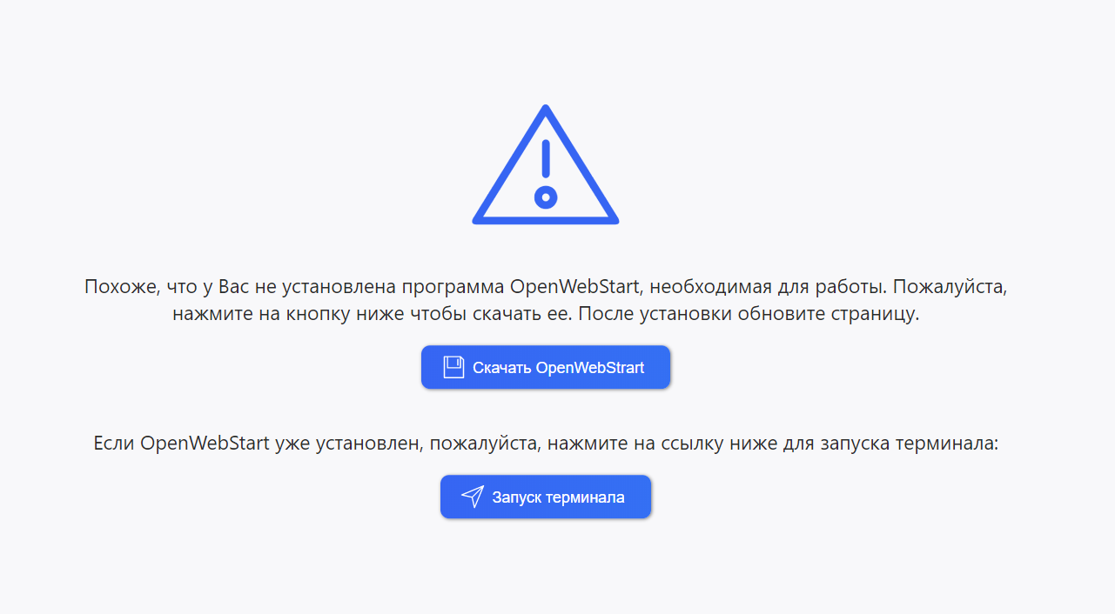

Рисунок 5 – скачать OpenWebStart

Запустите скачанный файл OpenWebStart.exe, программа установится автоматически через консоль

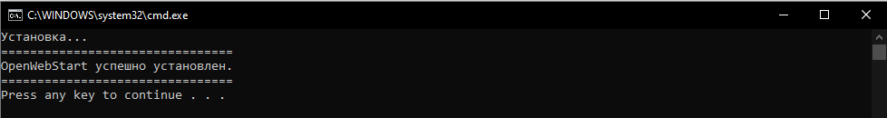

Рисунок 6 – Установка OWS

Далее повторно вызовите необходимый АРМ.

Без дополнительных действий приложение запустится через браузер Internet Explorer.

Для запуска JNLP-файла через Mozilla Firefox, необходимо зайти в настройки браузера и задать JNLP-файлам приложение для запуска по умолчанию – Java Web Launcher (Рисунок 7).

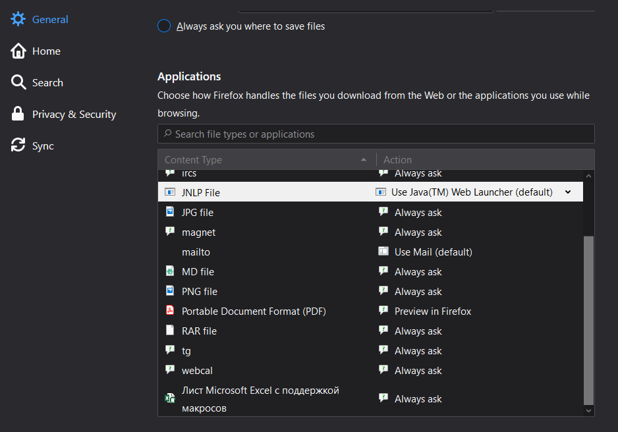

Рисунок 7 – настройка приложений по умолчанию

Особенностью запуска через Google Chrome является то, что после перехода по ссылке, JNLP-файл необходимо сохранить и потом открыть его с помощью Java Web Launcher.

После открытия файла в первый раз, появится настроечное окно, в котором необходимо нажать «Run», далее откроется окно для создания ярлыков в меню «Пуск» и на рабочем столе (Рисунок 8), нажав на кнопку «Ок», вы запустите АРМ.

В будущем, рекомендуется использовать ярлыки для запуска АРМ.

При повторном запуске, АРМ будет загружаться сразу, без отображения преднастроечных окон.

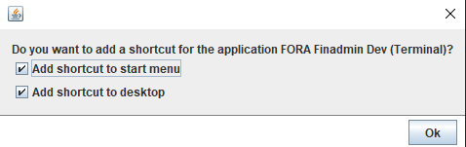

Рисунок 8 – создание ярлыков на в меню «Пуск» и на рабочем столе

# Работа с электронной подписью

## Описание

Совершение торговых операций в Системе возможно только при наличии действующего сертификата проверки ключа ЭП, хранимого на ключевом носителе и настроенном программном обеспечении «КриптоПро CSP».

При первичном подключении к системе, Клиенту необходимо обратиться в Банк, для получения функционального ключевого носителя закрытого ключа (ФКН), содержащего временный сертификат ключа проверки ЭП.

После успешной настройки, все электронные документы, передаваемые Системой от Пользователя в Банк при совершении торговых операций, автоматически подписываются ЭП Пользователя.

## Генерация сертификата

После авторизации в Системе, необходимо перейти в раздел меню «Электронная подпись». Данная форма содержит информацию о состоянии ЭП, текущем сертификате и дает возможность оформить запрос на обновление сертификата.

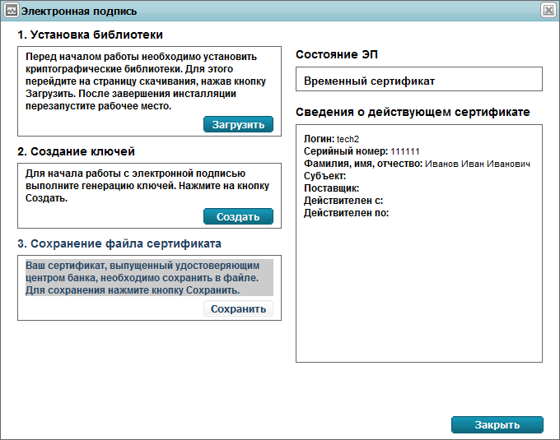

Рисунок 9 – Форма Электронная подпись. Временный сертификат

Если на рабочей станции не установлено СКЗИ «КриптоПро», необходимо нажать кнопку «Загрузить». Произойдет перенаправление на сайт производителя ПО, где можно будет скачать СКЗИ «КриптоПро CSP», руководство пользователя к нему (документ ЖТЯИ.00087-01 92 01. Инструкция по использованию. Windows) и произвести установку и настройку ПО в соответствии с инструкцией.

После настройки ПО «КриптоПро», необходимо создать постоянный комплект ключей ЭП, нажав кнопку **«Создать»** в разделе **«2. Создание ключей»**. В появившемся окне подтвердить правильность персональных данных. После этого будет запущено ПО «КриптоПро», с помощью которого необходимо провести процедуру создания ключа.

Обратите внимание: ФКН со временным сертификатом должен быть вставлен в USB порт рабочей станции для записи на него создаваемого ключа.

Если к рабочей станции подключено несколько ключевых носителей, пользователю будет предложено выбрать тот, на который должен быть сохранен ключ.

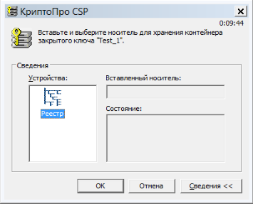

Рисунок 10 – Выбор ФКН для сохранения ключей

После этого откроется форма генерации случайной последовательности. Необходимо двигать мышью и нажимать случайные клавиши до завершения процедуры.

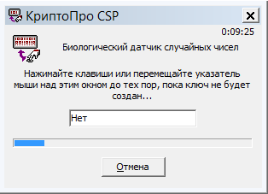

Рисунок 11 – Генерация случайной последовательности данных

После завершения процедуры, ключ проверки ЭП будет сохранен на ФКН, а файл с запросом автоматически отправлен на рассмотрение в Банк. Статус ЭП будет изменен на «Запрос на сертификат отправлен на сервер».

В случае успешного рассмотрения запроса на выпуск постоянного сертификата, статус ЭП изменится на «Сертификат выпущен», после чего необходимо провести сохранение постоянного сертификата ЭП на ФКН, нажав кнопку **«Сохранить»** блока **«3. Сохранение файла сертификата»**. Для этого в открывшейся форме сертификата ключа проверки ЭП нажать **«Установить»**. Нажать дважды **«Далее»**. Нажать **«Готово»**. Ввести пароль для ФКН. В контейнер содержащий ключ ЭП на ФКН должен записаться выданный сертификат ключа проверки ЭП.

## Плановая замена сертификата

При приближении срока окончания действия сертификата ЭП, Система сообщит о необходимости его плановой замены. Пользователю будет направлено разовое сообщение за 15 дней, а также ежедневные сообщения за 7 дней до истечения срока действия сертификата. Процедура замены ЭП с истекающим сроком действия, полностью аналогична процедуре замены временного сертификата на постоянный.

# Обновление дистрибутива Депозиты АйТи 2.0

Архив с обновлениями передаётся нашей службой поддержки и содержит файлы, которые необходимо заменить вручную для каждого сервиса отдельно.

Как правило включает в себя файлы апплетов в формате *.jar, библиотек конфигураций (папки lib и conf)

Иногда обновление может включать изменение строк в файле terminal.jnlp.

Подробную инструкция по обновлению можно прочитать в Release Notes, поставляемых с каждым обновлением дистрибутива.

# Мониторинг системы и её компонентов

Для корректной работы системы в первую очередь необходимо убедиться в доступности портов, через которые сервисы взаимодействуют друг с другом. Для проверки портов, воспользуйтесь утилитой Telnet (Как пользоваться Telnet?)

При эксплуатации Системы следует контролировать нагрузку на серверах. Значение загрузки центрального процессора не должно превышать 90% в течении минуты. Объем доступной физической памяти на сервере должен составлять не менее 2000 Мб. Объем свободного пространства на жестком диске должен составлять не менее 3Гб. (Избыточный расход ресурсов?)

Ниже представлен перечень компонентов системы и их предназначение. При возникновении проблем при работе Системы, попробуйте перезапустить сервис, непосредственно связанный с проблемой. Если перезапуск не помог, попробуйте найти решение в разделе FAQ.

## PrimeInfoServer

Отвечает за отображение новостей и информационных котировок информационного агентства «Прайм»

## PrimeIntegrationService

Сервис обеспечивает взаимодействие Prime Markets с АБС банка через шину банка.

## PrimeTerminalWebServer

Сервис хранит ресурсы веб-клиента, обеспечивает его работу и взаимодействие с другими сервисами системы Прайм.

## PrimeTradeServer

Ключевой сервис Системы. Осуществляет взаимодействие с рабочими местами пользователей, авторизацию и бизнес-логику с сохранением всех данных.

# Обратите внимание при установке

1. Обязательно проверяйте порты и адреса серверов, как это описано в текущей инструкции.
2. Поменяйте пароль по умолчанию (fgh) на боевом контуре.
3. Не ставьте одинаковые пароли на тестовом и боевом стенде.
4. Не подключайте к тестовому стенду настоящие источники ликвидности.

# FAQ

Если FAQ не помог решить вопрос самостоятельно, то напишите на 8080@1prime.ru, подробно изложив проблему и приложив файл логов.

## Избыточный расход ресурсов

Если система стала потреблять ресурсов больше обычного в течении продолжительного времени, то следует перезапустить сервис Prime Trade Server.

Если перезапуск не решил проблему, то обратитесь в службу поддержки Прайм, будьте готовы предоставить файлы конфигурации сервиса.

## Не запускается сервис

Основными причинами могут быть:

* Отсутствие установленного Java на одной машине с запускаемым сервисом (или другие проблемы, решаемые переустановкой Java) или не подходящая версия Java (см. выше)
* Отсутствие части файлов дистрибутива сервиса
* Наличие уже запущенного экземпляра сервиса

## Как добавить MIME TYPE в IIS?

1. Перейдите в менеджер конфигурации сервера
2. Выберите необходимый ресурс из списка
3. Найдите в разделе «IIS» пункт «MIME Types» и кликните на него
4. В правой части появившегося раздела, меню «Actions» нажмите на кнопку «Add»
5. В появившемся модальном окне укажите в строке «File name extension» значение «.jnlp», а в строке «MIME Type» значение «application/x-java-jnlp-file».
6. Нажмите «Ок».

## Как пользоваться Telnet?

**Telnet – это терминал, который позволяет пользователю стать клиентом сервиса, завязанного на TCP/IP.**

**Для начала необходимо включить сервис, перейдя в окно Windows Features (включение/выключение элементов Windows) (см.** Рисунок 12 **и** Рисунок 13**)**

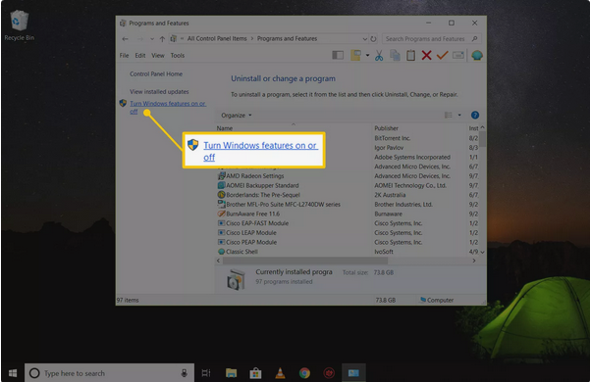

Рисунок 12 – переход в окно элементов windows

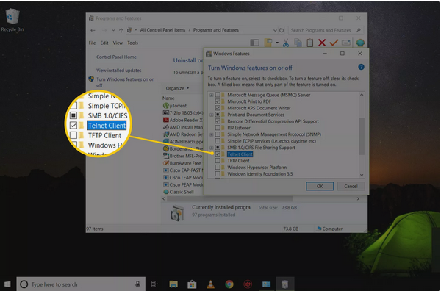

Рисунок 13 – окно элементов windows

Далее необходимо открыть командную строку с правами администратора и ввести команду: telnet hostname/IP port

Где hostname/IP - имя хоста или IP на котором расположен сервис, port - номер порта, который необходимо проверить

Если после запроса на экране появится приглашение сервера (или окно станет полностью пустым) – порт открыт.

## Как получить хеш сертификата безопасности?

В поставке передаётся готовый к работе с шифрованием, ssl сертификат (по умолчанию).

Если необходимо его заменить, то для сохранения межсервисного взаимодействия необходимо будет обновить хеш сертификата на новый.

Как генерировать хеш сертификата (fingerprint):

1. Убедитесь, что компьютер, используемый для генерации хэша установлен JDK.
2. В директории, где лежит хранилище (например, C:\release\PrimeTradeServer\conf\ssl) откройте cmd.
3. Выполните команду: «keytool -list -v -keystore prime_server_ssl.jks»

где prime_server_ssl.jks - имя хранилища (может отличаться от значения по умолчанию).

Обратите внимание: Если командная строка указывает на ошибку keytool, значит необходимо добавить путь системной переменной в переменных средах до /bin.

1. Если команда успешно выполнилась, то появятся данные о сертификате, где есть хэш по алгоритму SHA1.

Вид SHA1-ключа: EB:34:33:2E:6A:67:13:EC:C4:A6:1E:21:CD:1C:67:8D:2D:23:5E:FE

## Как изменить уровень логирования?

Общий для всех сервисов параметр «root» – отвечает за логирование всех общих для сервиса задач, не входящих в вышеописанные параметры.

Параметр «level» конфигурирует уровень детализации логов. Подробности в Таблица 1.

Таблица – уровни логирования

|  |  |
| --- | --- |
| **Уровень** | **Описание** |
| OFF | Ранг предназначен для отключения регистрации логов. |
| TRACE | Логирует более мелкие информационные события, чем DEBUG. |
| DEBUG | Логирует детализированные информационные события, которые наиболее полезны для отладки приложения. |
| INFO | Логирует информационные сообщения, которые освещают прогресс приложения на крупном уровне. |
| ERROR | Логирует события ошибок, которые могут все еще позволить приложению продолжать работать. |
| WARN | Логирует потенциально вредные ситуации. |
| FATAL | Логирует очень серьезные события ошибок, которые, вероятно, приведут к прекращению работы приложения. |
| ALL | Регистрация всех возможных ошибок на всех уровнях. Ресорсозатратный уровень логирования – не рекомендуется использовать по умолчанию. |

**Prime Trade Server**

Параметры логирования хранятся в файле PrimeTradeServer\conf-env\log4j2.xml

Logger name="ru.prime" level="info"

Logger name="ru.prime.utils" level="all"

Logger name="ru.prime.server.data" level="all"

Logger name="Sender" level="all"

Logger name="ru.prime.integration.kafka" level="debug"

Logger name="org.springframework.data.mongodb" level="error"

Logger name="import-deposit-rates-log" level="info"

Logger name="command-log" level="info"

Logger name="forex-bus-log" level="info"

Logger name="log-orders" level="info"

Logger name="log-deals" level="info"

Logger name="org.mongodb.driver" level="error"

Logger name="sendRates" level="trace"

Logger name="org.apache.kafka" level="info"

Logger name="ru.prime.server.business.commandExecutor.orderCBRobot" level="info"

**Prime Web Server**

Параметры логирования хранятся в файле PrimeWebServer\conf-env\log4j2.xml где можно изменять следующие параметры:

logger name="ru.prime.webserver" level="info"

logger name="ru.prime.webserver.integration" level="info"

logger name="ru.prime.primeconnect.client.json.JSONClient" level="info"